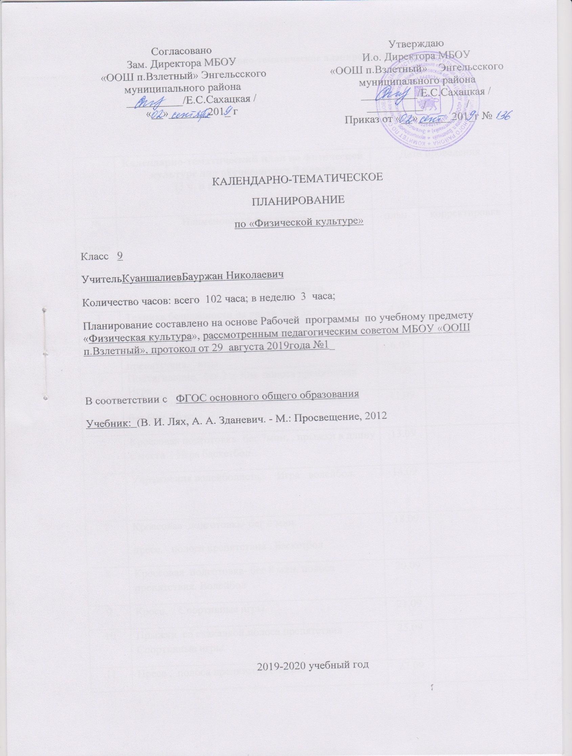
 | Календарно-тематический план по физической культуре для обучающихся 9 класса  (3 ч. в неделю, всего 102 ч.) | Дата проведения
№  урока | Наименование тем уроков | план | корректировка
I триместр
1 | Техника безопасности на урока. Бег 3х20м, пресс.  Правила и техника игры волейбол | 4.09
2 | Прыжки со скакалкой. Эстафета.полоса препятствия. игра | 6.09
3 | Подтягивание, бег 2 х 30м. полоса препятствия. Игра . | 7.09
4 | Кроссовая подготовка-бег 7мин , подтягивание, бег 60м .Игра | 11.09
5 | Кроссовая подготовка- бег 7мин, , прыжки в длину с места . Игра баскетбол | 13.09
2 | Упражнения волейболиста.. Игра волейбол. | 14.09
7 | Кроссовая подготовка- бег 8 мин.  пресс, полоса препятствия . Баскетбол | 18.09
8 | Кроссовая подготовка- бег 8 мин. полоса препятствия. Волейбол | 20.09
9 | Кросс. Спортивные игры. | 21.09
10 | Прыжки со скакалкой.полоса препятствия Спортивные игры. | 25.09
11 | Пресс , полоса препятствия. Игра | 27.09
12 | Подтягивание , полоса препятствия. Игра | 28.09
13 | Подтягивание, бег 2х 60м. Игра | 2.10
14 | Прыжки со скакалкой , вис , бег 100м. Игра | 4.10
15 | Техника игры волейбол. Игра волейбол. | 5.10
16 | Эстафета, пресс.Упражнения волейболиста. Игра | 9.10
17 | Метание мяча. Упражнения волейболиста. Игра | 11.10
18 | Эстафета волейболиста. Техника игры волейбол | 12.10
19 | Челночный бег, прыжки со скакалкой. .пресс, игра. | 16.10
20 | Пресс, подтягивание. Челночный бег . | 18.10
21 | Пресс , подтягивание, техника чел. бег с мячом. 6х10 | 19.10
22 | Подтягивание , отжимание, челночный бег с мячом. 8х10 | 23.10
23 | Эстафета.пресс за 30 сек. Техника игры волейбол | 25.10
24 | Пресс . подтягивание, отжимание. Закрепление техники игры в баскетбол | 26.10
25 | Техника игры волейбол. прыжков со скакалкой . | 6.11.
26 | Подтягивание , отжимание, прыжки через скакалку . Игра волейбол | 8.11
27 | Совершенствование техники игры в волейбол | 9.11
28 | Техника безопасности на урока.эстафета. Акробатика . | 15.11
29 | Прыжки со скакалкой ,чел.бег 5х10м, Акробатика | 16.11
30 | Эстафета., прыжки. Акробатика . Игра волейбол | 20.11
31 | Акробатика . Упр. на равновесие. Игра волейбол | 22.11
32 | Формирование знания о правилах волейбола, техники игры. | 23.11
33 | Эстафета. Прыжки. Разучивание акробатического соединения. | 27.11
34 | Акробатического соединение. Упражнения на гибкость. | 29.11
35 | Акробатического соединение.. . Прыжки в длину | 30.11
II триместр
36 | Тактические действия. Подача. Игра волейбол. | 4.12
37 | Полоса препятствия. Подвижные игры. | 6.12
38 | Игра волейбол Пресс , скакалка. | 7.12
39 | Чел .бег 5х10м. Прыжки через длинную скакалку. Игра волейбол | 11.12
40 | Прыжки со скакалкой, пресс, опорный прыжок. Игра | 13.12
41 | Эстафета. Бучение опорному прыжку. Техника Волейбола | 14.12
42 | Чел.бег 6х10., опорный прыжок. Баскетбол | 18.12
43 | Гимнастическое бревно . Игра пионербол | 20.12
44 | Чел.бег. Пресс. Гимнастическое бревно Игра баскетбол | 21.12
45 | Эстафета.пресс. Гимнастическое бревно. Игра | 25.12
46 | Индивидуальные и групповые действия в игре волейбол. | 27.12
47 | Эстафета. Прыжки в длину. Чел.бег 4х10 | 28.12
48 | Подача, передача. упр-е волейболиста.. Игра волейбол. | 15.01
49 | Техника безопасности. Подача, передача.упр-е волейболиста. Игра волейбол | 17.01
50 | Упражнение со скакалкой. Эстафета. Игра | 18.01
51 | Круговая тренировка. Пресс. Техника игры в баскетбол. | 22.01
52 | Групповые действия нападения . Игра волейбол | 24.01
53 | Техника игры баскетбол Эстафета. | 25.01
54 | Пресс. Челночный бег. Эстафета. Техника игры баскетбол | 29.01
55 | Полоса препятствия. Челночный .бег Игра волейбол. | 31.01
56 | Техника передачи, блокировка. . Игра волейбол. | 1.02
57 | Метание мяча. Челночный .бег. пресс. Эстафета. Игра. . | 12.02
58 | Прыжки в длину. Эстафета. Подтягивание. Игра. | 14.02
59 | Подтягивание, эстафета. Игра волейбол. | 15.02
60 | Целенаправленная подготовка. Игра волейбол. | 19.02
61 | Круговая тренировка, Игра . | 21.02
62 | Челночный бег. Прыжки в длину. Эстафета Игра | 22.02
63 | Челночный бег с мячом, прыжки. Игра | 26.02
64 | Челночный бег. Прыжки . Пресс. Игра | 28.02
65 | Техника игры волейбол ,пресс, прыжки. | 29.02
III триместр
66 | Техника игры волейбол 3х3, 1х3, 2х2 | 4.03
67 | Техника игры волейбол-подача, приём. Блокировка. | 6.03
68 | Проверка техники подачи. Блокировка. Игра. | 7.03
69 | Эстафеты, метание мяча, пресс. Игра | 11.03
70 | Эстафеты, метание мяча, прыжки.. Игра. | 13.03
71 | Челночный бег с мячом.. Подтягивание.техника игры баскетбол | 14.03
72 | Эстафета.челночный бег. Игра | 18.03
73 | Прыжки в длину. Челночный бег. Подтягивание. Игра | 20.03
74 | Кроссовая подготовка . Эстафета, прыжки в длину. Игра. | 21.03
75 | Кроссовая подготовка, круговая тренировка. Игра | 1.04
76 | Прием мяча, подача, передача | 3.04
77 | Кроссовая подготовка. Отжимание Эстафета. Челночный бег | 4.04
78 | Кроссовая подготовка . Прыжки со скакалкой. Челночный бег с мячом | 8.04
79 | Техника безопасности на уроках. Челночный бег. Прыжки. Пионербол. | 10.04
80 | Защитные действия, подача. Челночный бег с мячом. | 11.04
81 | Прыжки. Пресс. Челночный бег. Волейбол | 15.04
82 | Техника игры волейбол . Челночный бег. | 17.04
83 | Техника игры волейбол, пресс, прыжки. | 18.04
84 | Техника игры волейбол. Подвижные игры. | 22.04
85 | Челночный бег. Техника игры волейбол . | 24.04
86 | Техника игры волейбол Полоса препятствия | 25.04
87 | Пресс. Метание мяча. Баскетбол | 29.04
88 | Челночный бег. Метание мяча. Баскетбол | 2.05
89 | Кроссовая подготовка. Эстафета. Баскетбол | 6.05
90 | Тактические групповые действия | 8.05
91 | Кроссовая подготовка бег 30м. Техника игры волейбол. . | 13.05
92 | Кроссовая подготовка .бег 20м. Техника игры волейбол. . | 15.05
93 | Кроссовая подготовка .Полоса препятствия. бег 60м Волейбол. . | 16.05
94 | Кроссовая подготовка .Полоса препятствия. Волейбол . . | 20.05
95 | Кроссовая подготовка .Эстафета. Подвижные игры | 22.05
96 | Кроссовая подготовка .Пресс. Эстафета. . Техника игры баскетбол | 23.05
97 | Проверка выносливости Кросс . Техника игры волейбол .
98 | Техника игры волейбол Игра.
99 | Полоса препятствия . бег100м. Игра.
100 | Полоса препятствия. Эстафета .Подвижные игры
101 | Пресс Прыжки.. Полоса препятствия. Баскетбол
102 | Соревновательная игра, судейство
 | Итого 102 часа

